**Capitolo 3 Alternanza scuola lavoro alla Sapienza**

**Introduzione**

L’università Sapienza di Roma nell’a.s. 2015-2016 è stata la prima tra le università statali italiane a sperimentare attività di Alternanza, proponendo alle scuole 111 progetti formativi presso:

* 29 Dipartimenti
* 5 Facoltà
* 3 Centri di Ricerca e Servizi
* 19 Biblioteche e il Servizio Bibliotecario Sapienza
* 11 Musei e il Polo Museale Sapienza
* 4 Aree Amministrative
* MuSa – Musica Sapienza
* Theatron – Teatro Antico alla Sapienza
* Radio Sapienza

Ai progetti proposti hanno aderito 85 scuole secondarie superiori della Regione Lazio così suddivise: 8 istituti tecnici e 77 licei. La maggior parte delle scuole aderenti sono del comune di Roma, 58, mentre 18 sono della Provincia di Roma e 9 di altre province.

Le richieste per partecipare alle attività in Sapienza sono state presentate dalle scuole per 13.614 studenti, per un totale di 419.546 ore di Alternanza: si sono potuti ospitare 2.861 studenti che hanno svolto complessivamente 79.138 ore di attività nei progetti ASL dell’Ateneo[1].

Grazie a questo portale è stato più facile per i ragazzi ottenere quanto più possibile informazioni sul progetto a cui volevano partecipare. Le scuole infatti hanno avuto l’opportunità di partecipare a numerosi incontri organizzati sia all’interno dei licei, sia all’interno della Sapienza con degli incontri ufficiali organizzati dentro l’Aula Magna del Rettorato, l’ultimo è stato organizzato il 6 ottobre 2016. In seguito a queste giornate le scuole hanno potuto richiedere l’accesso a questi progetti tramite l’invio di un’email all’indirizzo [settorealternanza@uniroma1.it](mailto:settorealternanza@uniroma1.it), ciò è stato possibile fino al 23 ottobre. Per l’anno scolastico 2016-2017 la Sapienza ha proposto 115 progetti, suddividendo gli studenti come richiesto dalle scuole di provenienza.

Ma come funziona il portale? È possibile digitando su qualsiasi motore di ricerca le parole “Alternanza Scuola Lavoro Sapienza” accedere a questa pagina:

<http://www.uniroma1.it/alternanzascuolalavoro>

Dalla pagina principale è possibile accedere al Catalogo di tutti i progetti di Alternanza offerti dall’Ateneo. Come si può vedere dalla immagine riportata, i progetti sono organizzati dalle diverse strutture che compongono la Sapienza, ed è possibile scegliere i progetti visualizzando l’elenco all’interno di ciascuna di esse oppure inserendo una parola chiave nella stringa apposita.

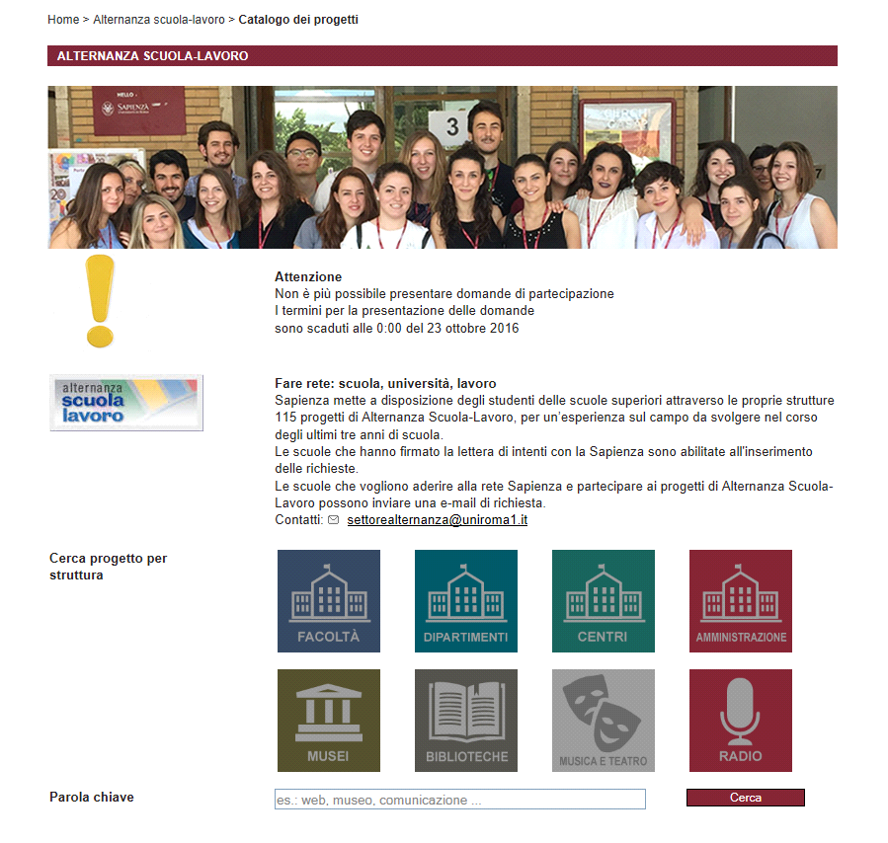 Cliccando su ogni icona è dunque possibile visionare tutti i 115 progetti organizzati per questo anno scolastico.

La tabella seguente indica il numero dei progetti organizzati da ciascuna struttura dell’Ateneo.

|  |  |
| --- | --- |
| Enti Proponenti | N. Progetti |
| Dipartimenti | 52 |
| Musei | 11 |
| Biblioteche | 19 |
| Facoltà | 5 |
| Amministrazione | 4 |
| Centri di Ricerca e Servizio | 2 |
| Musica e Teatro | 2 |
| Radio | 1 |

Prendiamo ad esempio un progetto “x” e iniziamo con il descrivere cosa troveremo una volta aperta una struttura, per prima cosa troveremo il titolo del progetto come potrebbe essere **il progetto nerd,** appena sotto il titolo vi è scritta la sede dove si svolgerà il progetto. Dopo questi dati anagrafici, il progetto ci mette a conoscenza dei mesi dei giorni e le ore previste dall’alternanza scuola lavoro, che varia da progetto a progetto. A seguire troviamo una breve descrizione del progetto nel quale vengono specificate le competenze che richiedono e il tipo di istituto di provenienza degli studenti.

Del progetto sono riportate tutte le competenze che i ragazzi raggiungeranno al termine dell’esperienza e di cui avranno bisogno, al fine di indirizzare i docenti alla scelta dell’attività più consona per i loro studenti secondo gli obiettivi e bisogni educativi. Le competenze maggiormente presenti nei progetti sono:

|  |  |
| --- | --- |
| Competenze | N. |
| Capacità di comunicazione | 103 |
| Capacità di relazioni | 116 |
| Attitudini al lavoro di gruppo | 124 |
| Capacità di organizzare il proprio lavoro | 109 |
| Capacità di adattamento a diversi ambienti | 85 |
| Spirito di iniziativa | 83 |
| Capacità nella visione di insieme | 78 |
| Capacità di problem solving | 61 |
| Capacità nella flessibilità | 69 |
| Capacità di diagnosi | 67 |
| Capacità decisionali | 57 |
| Capacità di gestione dello stress | 37 |
| Capacità di gestione del tempo | 11 |
| Uso del programma Excel della suite  Microsoft office | 1 |
| Soggettazione tematica delle collezioni librerie e documentali;  conoscenza del programma Excel della suite Microsoft office | 1 |
| Cartoteca capacità di lettura e interpretazione della documentazione  topografica | 1 |
| Conoscenza analitica delle pubblicazioni e dei risultati di ricerche,  scientifiche sul patrimonio architettonico storico/paesaggistico di Roma | 1 |
| Uso del programma Adobe Photoshop | 1 |

Tutte le capacità richieste hanno motivo di esistere nel momento in cui vengono definite per permettere la crescita del ragazzo all’interno di questo percorso. L’alternanza scuola lavoro nasce per far capire al ragazzo in che modo potranno impiegare i loro studi in un ambito lavorativo, nasce per far inserire lo studente nel mondo lavorativo degli adulti.

Infine, l’ultima voce inserita nelle schede di presentazione dei progetti, indica il tipo di studi a cui sono rivolti i progetti. Nello specifico, vengono indicate quali tipologie di scuole possono inviare la richiesta per quel determinato progetto. Questa voce non è presente in tutte le schede, solo laddove sono richiesti dei prerequisiti o il progetto è particolarmente indirizzato verso un preciso indirizzo di studi.

Ciò avviene perché l’alternanza scuola lavoro nasce per far capire al meglio allo studente quello che sta studiando facendoglielo mettere in pratica, altre attività invece, non hanno bisogno della tipologia di istituto di provenienza degli studenti. All’interno della Sapienza non esistono progetti specifici per singoli percorsi di studi ma le attività di Alternanza sono accessibili a varie tipologie di Istituti Superiori

Questa tabella indica il numero di progetti rivolti alle seguenti tipologie di istituti:

|  |  |  |  |
| --- | --- | --- | --- |
| Liceo | I.T. | I.P. | Non specificata |
| 86 | 23 | 9 | 38 |

Suddividendo le tipologie sovraindicate emerge quanto segue:

|  |  |
| --- | --- |
| Tipologia scuola | N. |
| Liceo scientifico | 86 |
| Liceo classico | 70 |
| Liceo artistico | 38 |
| Liceo scienze umane | 36 |
| Liceo linguistico | 35 |
| I.T. Informatico\Telecomunicazioni | 18 |
| Liceo musicale | 16 |
| I.T. Elettronico | 12 |
| I.T. Meccanico | 9 |
| I.T. Grafico | 8 |
| I.T. Settore Economico | 8 |
| I.P. Tecnici | 6 |
| I.T Moda | 3 |
| I.T. Costruzioni | 3 |
| I.P. Industriali | 3 |
| I.P. Commerciali | 3 |
| I.T. Agricoltura | 2 |
| I.P. Servizi per l’Agricoltura | 2 |
| I.P. Socio-Sanitari | 2 |

Come si può notare i liceali vanno per la maggiore ma si deve sempre tenere a mente il fatto che ben 24 progetti su 90, per quanto riguarda i dipartimenti, non esprimono una preferenza.

Per quanto riguarda la durata dei progetti ASL bisogna tener conto di alcune precisazioni:

I progetti all’interno della Sapienza possono durare da un mese agli otto mesi;

Le attività solitamente si svolgono con incontri settimanali o a turni, non è detto che i ragazzi lavorino per l’intera durata dell’attività ma è più possibile che gli incontri siano saltuari.

80 progetti su 115 iniziano in pieno inverno e per quanto riguarda la durata, in termini di mesi, la maggior parte dei progetti ha una durata o di quattro o di sei mesi, per un totale di 32 progetti su 115. Solo due progetti hanno la durata di un mese e ben quindici progetti hanno la durata di otto mesi.

Ci sono 11 progetti che hanno una frequenza minore delle 15 ore, il numero maggiore di ore è per la categoria composta tra le 16 ore e le 30 ore di lavoro, esso ha un punteggio pari a 69 progetti.

I progetti che presentano ore maggiori alle 60 equivalgono a 12 progetti di alternanza ma non significa che i ragazzi che svolgeranno quel tipo di alternanza deve fare tutte quelle ore, ma sono le ore complessive per 2 progetti dove i ragazzi si alterneranno con 2 gruppi differenti.

I dipartimenti sono gli enti universitari che propongono il maggior numero di progetti di Alternanza, rivolti a studenti di tutte le tipologie di scuole secondarie. La tabella che segue indica i progetti suddivisi per ambiti disciplinari.

|  |  |
| --- | --- |
| Aree progettuali | N. Progetti |
| Area scientifica | 21 |
| Altro | 17 |
| Area umanistica | 15 |
| Area sanitaria | 12 |
| Area artistica-architettonica | 9 |
| Area giuridica-economica | 6 |

I progetti proposti rientrano per lo più nell’ambito scientifico e umanistico, seguono le attività svolte all’interno dei musei e delle biblioteche (inseriti sotto la categoria “altro”) presenti nelle varie sedi dell’università. ????

1. Dati presi dalla pagina sull’ASL del sito della Sapienza, al link: <http://www.uniroma1.it/alternanzascuolalavoro>